# **【GAD翻译馆】MAYA使用教程：制作角色动作中具有真实感动作的方法**

链接：<http://gad.qq.com/article/detail/44035>

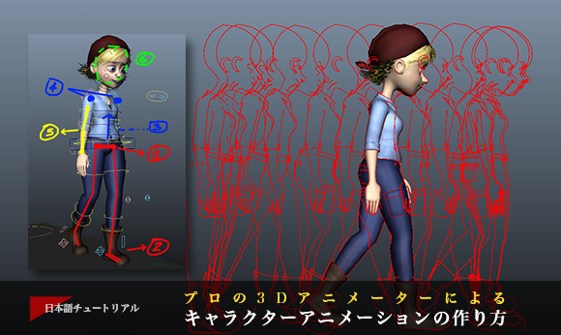

如何让人物在行动时动作显得真实？这对于每一位设计角色动作的设计师来说都是一个考验。本文中，长期活跃在MPC的Camilo Duarte Franco先生将为大家分享角色动画中关于如何制作具有真实感动作的方法（使用软件为MAYA）

## 计划

因为我是一个专业的动画师，所以在动画动作的制作中，我可以从经验出发，给大家讲解一些动作制作中的相关事项。

如果只是一般的步行或者站立的话，完全可以使用一些工具或者以前的数据来进行制作。但是，在大作动画中，想要为自己所负责的部分赋予个性化时，我们需要理解到这些动作都是在一个曲线中进行的。

首先，我们需要明确地了解动作过程——动作的种类、身体的形状与肌肉会产生的影响——这样一来我们才可以让动作具有真实性。

个人推荐的方法是，以视频的形式进行摄影，然后以身体力学的形式来解释脚与腰的联动。因为需要制作有个性的行走风格，所以我们需要制作几组动作，然后根据时机来调整。

在进行角色设计时我们需要考虑到以下几个点。

1. 这个角色从哪里来，要往哪里去？  
2. 镜头的目的是什么？

在确定这些要素后，让我们在脑海中构筑这个角色走路时的形象。首先，为了更好的理解在行走时腰部的动作，我们可以事先做一个参考表。然后在这个基础上画出动作的大致的线条。这里所说的‘线条’是指脚、腰、肩以及头部所连接的假想线。（图01）。认知到脚与胸上部的联动性以及加速/减速时的旋转和移动也是非常重要的。

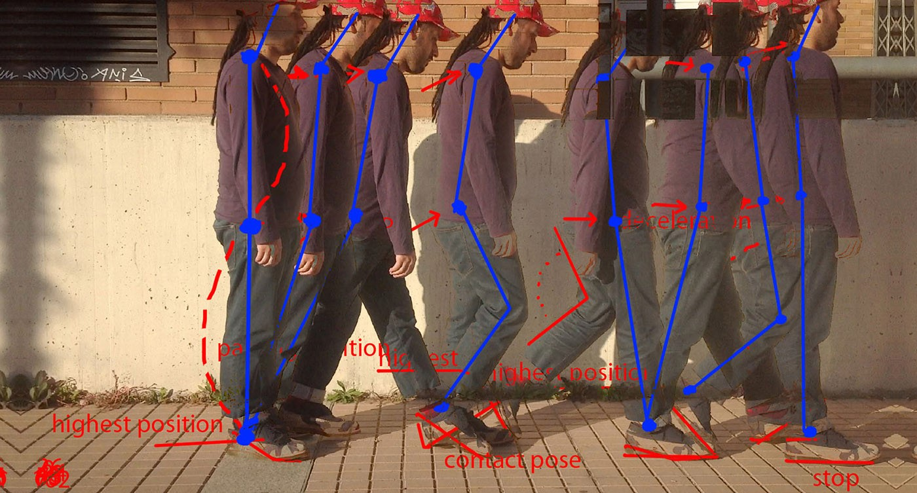

图01

在对角色进行设计时，我们一定要注意到人体构造的设计。参考表中所制作的人体比例可能存在不一样的情况，在这个时候我们需要对各姿势进行调整。

将角色导入至MAYA中，这里我们可以新建一个选择全身的快捷键。（图02）。这样可以简单的进行操作。在选择［脚本编辑器］中的［编辑］＞［清除历史］（Edit > Clear History）后，选择预定使用的键位，使用预设，将他拖进主界面就可以了。

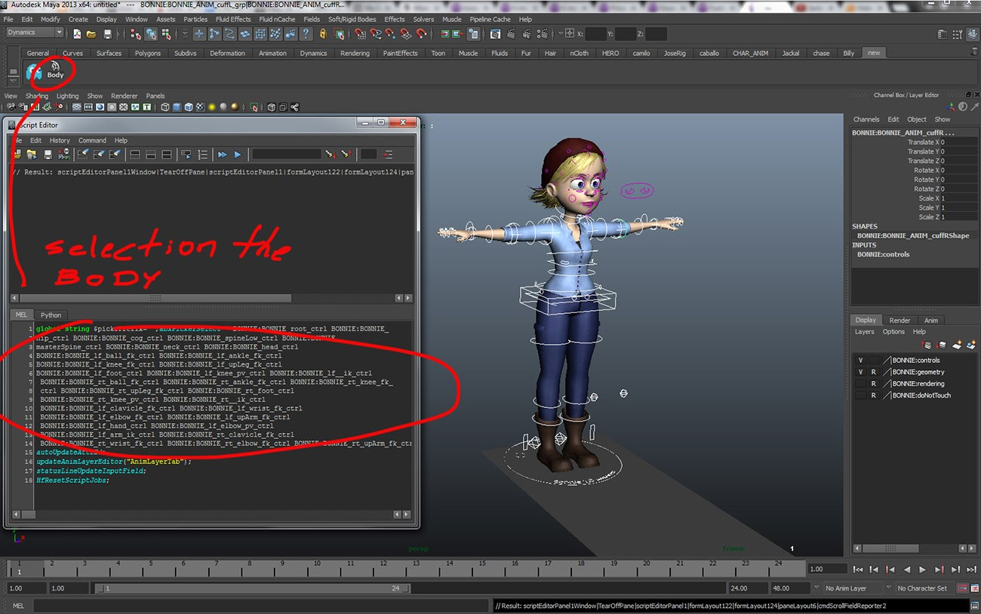

图02

## 概略图

我经常会从腰与脚的概略图开始制作。因为会使用到和后续的身体调整方面，腰的旋转（特别是旋转X的使用）和移动进行大致的设置后，然后通过调整曲线来制作加速和减速的效果。（图03）。

[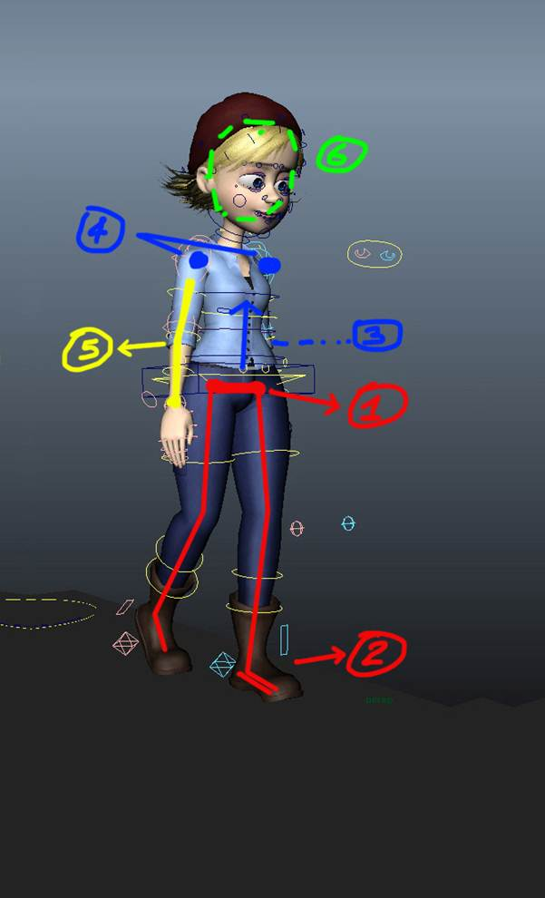](https://3dtotal.jp/wp-content/uploads/2017/03/t045_03-1.jpg)

图03

寻找角色的重心。因为重心偏移的话会导致角色的平衡出现问题，尽可能地将各姿势的重心（中央线）设置的更近。

制作胸上部基本的旋转。我们在观察假想线后可以发现下半身处于稳定状态以及胸部会有动作。因为需要制作有真实感的步行方式，所以需要为角色加入重要的旋转。（图04）。

[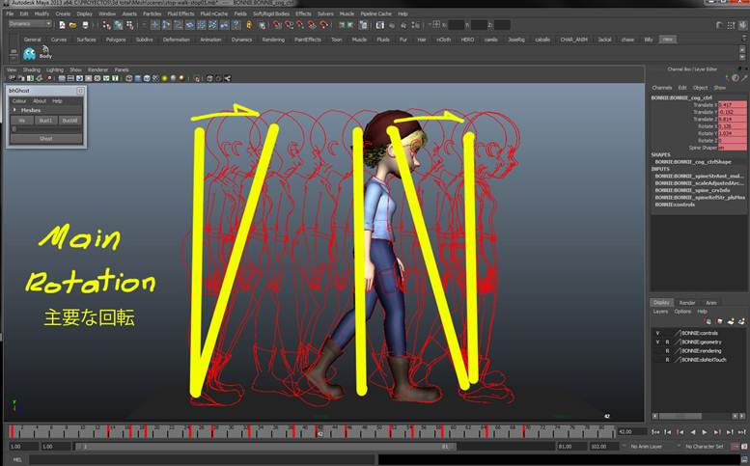](https://3dtotal.jp/wp-content/uploads/2017/03/t045_04-1.jpg)

图04

我们还需要考虑到肩部的动作。肩部对于身体的重要性就类似于眉毛对于脸部。手腕为了可以画出更加美丽的弧线，后续也需要进行调整。另外，在头部追加［旋转 X］的话，可以对全身的晃动进行调整。让动作整体显得更加自然。

在这个过程的最后，我们先确认身体的形状间距是否吻合，然后为了让动作更加具有个性，我们可以对时间点进行调整（图05、动图1、2）。

[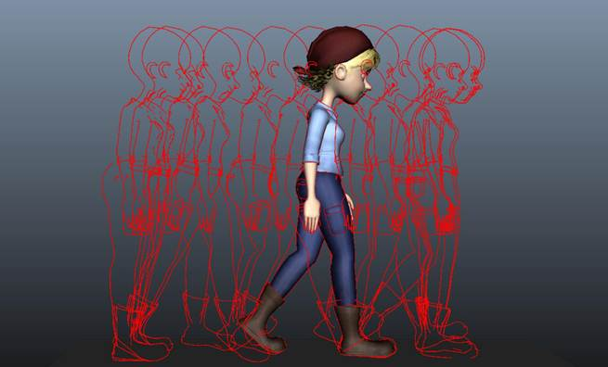](https://3dtotal.jp/wp-content/uploads/2017/03/t045_05-1.jpg)

图05



[](https://3dtotal.jp/wp-content/uploads/2017/03/t045_05_2.gif)

动图

## 访样

在对角色腰部进行操作时，通过［移动 Z］来制作加速效果，使用［移动 Y］来调整上/下。将［移动 Y］的动作从腰开始向胸上部复制，通过这样1~2帧的抵消可以让人体动作更加自然流畅。（图06）。

[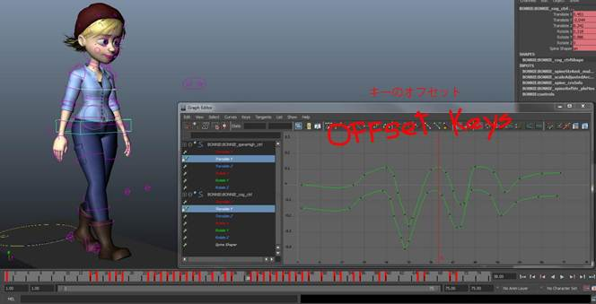](https://3dtotal.jp/wp-content/uploads/2017/03/t045_06-1.jpg)

图06

图07中我们展示了脚部接地的姿势。如果想要追加效果的话可以在这个动作中添加2~帧，如果只添加1帧的话可能会显得不自然，这里并不推荐。通过时间的推移来让行走的速度有一个从慢到快的过渡，这样可以让动作更加真实。

[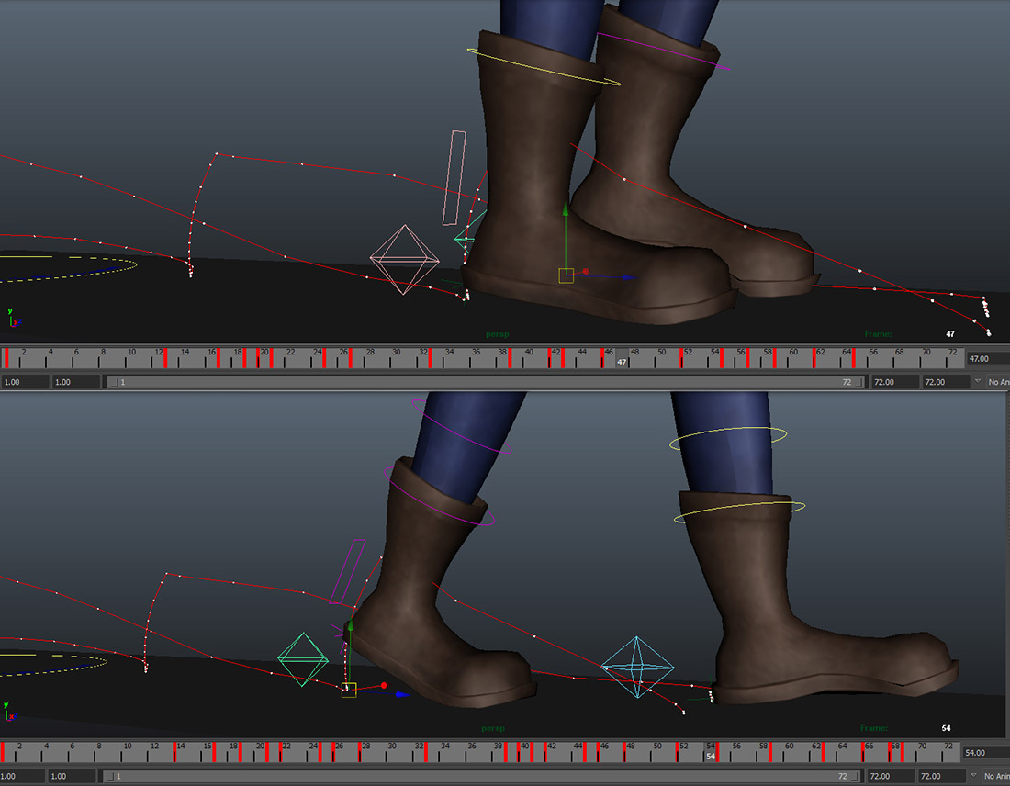](https://3dtotal.jp/wp-content/uploads/2017/03/t045_08-1.jpg)

图07

通过这些操作，可以让角色的动作具有个性，表现出自己想要的效果。（完成图）。

[](https://3dtotal.jp/wp-content/uploads/2017/03/t045_09_1.gif)

[](https://3dtotal.jp/wp-content/uploads/2017/03/t045_09_2.gif)

[](https://3dtotal.jp/wp-content/uploads/2017/03/t045_09_3.gif)

完成后